Título componente | Video Animado o Motion
Título del video | Mercado potencial
Texto descriptivo
Escena | Imagen | Narración (voz en off) | Texto
Escena 1 |   https://www.freepik.es/foto-gratis/manos-empresarios-mesa-madera-documentos-borradores_7514929.htm | Estimado aprendiz, le damos la bienvenida al componente formativo titulado “Mercado potencial”. | - Mercado potencial.
Escena 2 |   https://www.freepik.es/foto-gratis/marco-vista-superior-graficos-economia_8175544.htm | En este espacio podrá desarrollar las competencias necesarias para identificar, analizar y segmentar mercados de manera estratégica. | - Identificar, analizar y segmentar.
Escena 3 |   https://www.freepik.es/foto-gratis/vista-frontal-empresario-conos-colores-que-representan-crecimiento_11383075.htm | A lo largo del recorrido, comprenderá los distintos tipos de mercado potencial y las variables que influyen en su comportamiento; | - Tipos de mercado potencial.  - Variables que influyen en su comportamiento.
Escena 4 |   https://www.freepik.es/foto-gratis/mujer-negocios-hablando-proyecto-financiero-tomando-notas-discutiendo-ideas-puesta-marcha-usando-laptop-diversos-empleados-reunidos-co-working-proceso-trabajo-empresa-ocupada-concepto-ayuda-trabajo-equipo_17877520.htm | explorará métodos de investigación de mercado que permiten obtener información relevante para la toma de decisiones; y aprenderá a interpretar tendencias que impactan el entorno comercial. | - Métodos de investigación.  - Interpretar tendencias que impactan el entorno comercial.
Escena 5 | 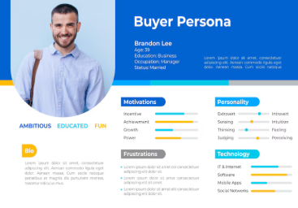  https://www.freepik.es/vector-gratis/infografia-persona-comprador-foto_9925545.htm | Además, construirá perfiles de mercado precisos, desarrollará buyer persona que representen al cliente ideal, y aplicará criterios de segmentación que optimicen la conexión entre oferta y demanda. | - Perfiles de mercado precisos.  - Buyer persona.  - Criterios de segmentación.
Escena 6 |   https://www.freepik.es/foto-gratis/folder-sharing-cursor-haga-clic-computer-network-concept_2833895.htm | ¡Le damos la bienvenida a este proceso de aprendizaje donde descubrirá cómo entender el mercado, identificar oportunidades y conectar con su público objetivo! | - Entender el mercado.  - Identificar oportunidades.  - Conectar con su público objetivo.

